Simran Shilky

9918103027

F1

**Assignment 6 Solution**

Q1)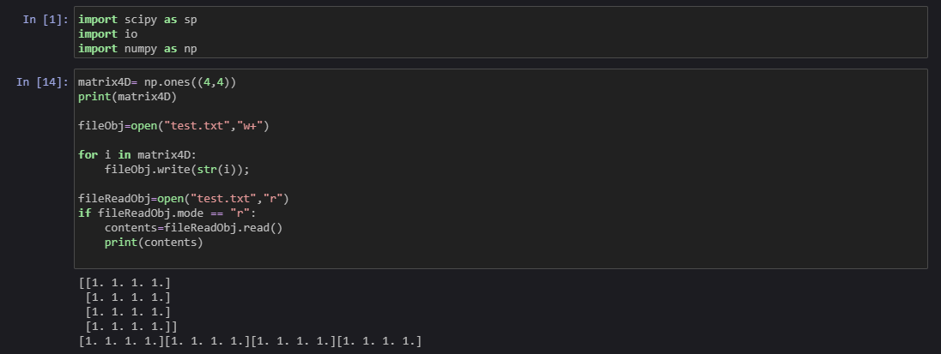

Q2)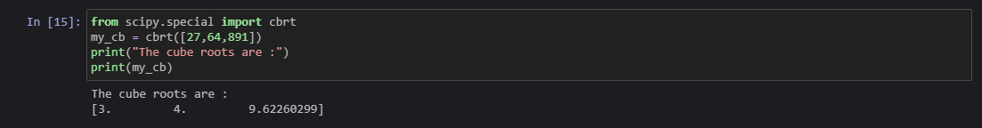

Q3)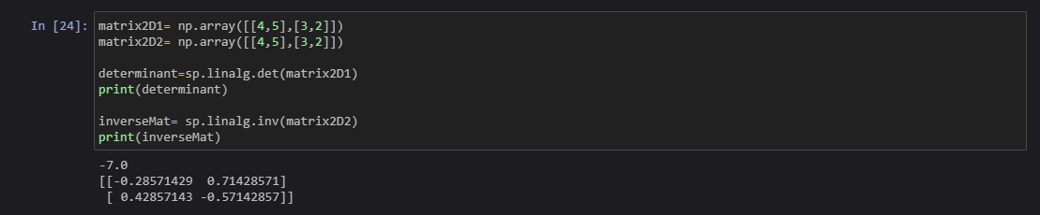

Q4)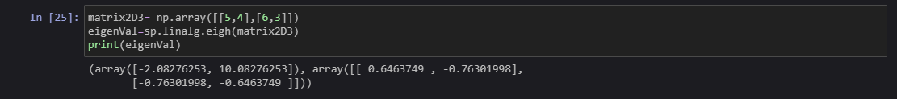

Q5)